- Um Office 365 auf einem eigenen Gerät zu installieren, kann folgende Internetadresse eingegeben werden.
- Die Schul-Email-Adresse und das Schulpasswort sind dabei erforderlich, um sich einzuloggen (v.nachname@schule-lengnau.ch, im Zweifelsfall sind die genauen Einloggdaten bei der Klassenlehrperson erhältlich).
- Auf dieser Ansicht befinden sich alle relevanten Office 365 Applikationen und können online im Browser benutzt werden.
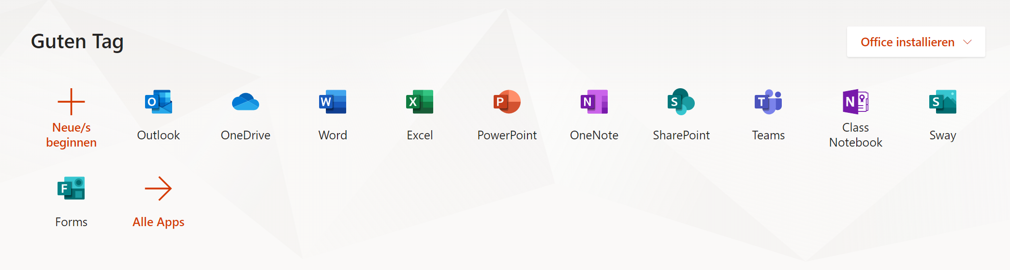
- Will man alle Applikationen herunterladen (nicht zwingend nötig), steht ein Button Office Installieren oben rechts zur Verfügung. Office 365 ist bereits auf dem Schulserver installiert und kann kostenfrei auf bis zu vier Geräten installieren. Die Applikationen stehen ebenfalls im Appstore jedes Smartphones zur Verfügung.
- Die Installation erfolgt wie jedes andere Programm. Standardmässig wird die Installationsdatei im Download-Ordner abgelegt.
- Microsoft Teams muss aktuell noch über eine andere Seite heruntergeladen (und dann ebenfalls installiert) werden:

